المديرية العامة للتربية في
محافظة ...........

سجل
إدارة الجودة والتطوير المدرسي
للعام الدراسي 2025 / 2026

إدارة

إدارة

معلومات المدرسة
معلومات عامة عن المدرسة
- المحافظة / البصرة المديرية العمة للتربية قسم /
- المدرسة / تأريخ التأسيس / مساحة المدرسة /
- عنوان المدرسة / – – اقرب نقطة دالة /
- موقع المدرسة / مركز ( ) ، أطراف ( ) ، نائية ( ) .
- طبيعة الدوام ونوعه : احادي ( ) ، ثنائي ( ) ، صباحي ( ) ، مسائي ( )
- نوع التعليم : حكومي ( ) ، أهلي ( ) ، أخرى ( ) .
- عدد الصفوف ( ) ، عدد المختبرات ( ) عدد المرافقات الصحية ( ) .
- هل المدرسة تتضمن مكتبة ( ) ، حانوت ( ) . تعاوني ( ) , مزايدة علنية ( )
- عدد الملاك الكلي ( )، عدد المعاونين ( 1 ) ، معلم ( ) ، مرشد تربوي ( 1 ) .
- عدد الموظفين الإداريين ( ) ، موظفي الخدمة ( ) ، حارس ليلي ( ) .
- عدد المعلمين الحاصلين على شهادة :
دكتوراه ( ) ، ماجستير ( ) ، دبلوم عالي ( ) ، بكالوريوس ( ) ، دبلوم ( ) .
- عدد التلاميذ الكلي ( ) ، بنون ( ) ، بنات ( ) .
- نوع الدراسة أكاديمي ( ) ، مهني ( ) .
- عائدية بناية المدرسة حكومية تأريخ تشييد البناية
- نسبة النجاح للسنة السابقة في الامتحانات العامة ( للسنوات الثلاث الاخيرة )
-
-
-
- اسم مدير المدرسة الشهادة اختصاصه
تاريخ اول تعيين / /
- تاريخ تسلمه المنصب / / رقم الموبايل ( ) البريد الالكتروني ..............
- اسم المشرف المتابع اسم المشرف الإداري

ملاحظة / تملأ هذه المعلومات سنويا من قبل مدير المدرسة ( رئيس لجنة الجودة ) في المدرسة في بداية كل عام دراسي وترسل الى شعبة الجودة في المديرية العامة للتربية في بداية كل عام دراسي .

مهام لجنة ضمان الجودة واعضاء لجنة ضمان الجودة
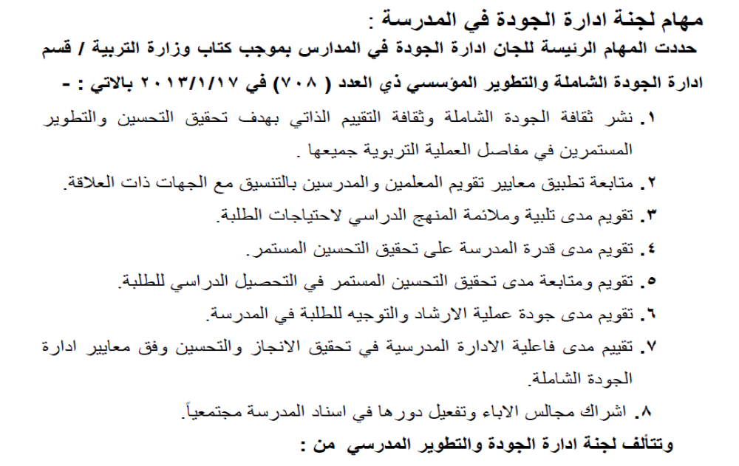
- مدير المدرسة ................................ رئيساً
- معاون المدرسة ...............................عضوا
- معلم او مدرس .............................. عضوا
- معلم او مدرس .............................. عضوا
- المرشد التربوي ............................... عضوا
- ولي أمر تلميذ / رئيس مجلس الاباء .................................... عضوا
- ممثل عن المجتمع المحلي ................................ عضوا
المشرف المتابع .................................. للاستشارة
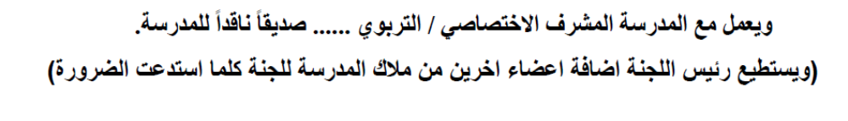
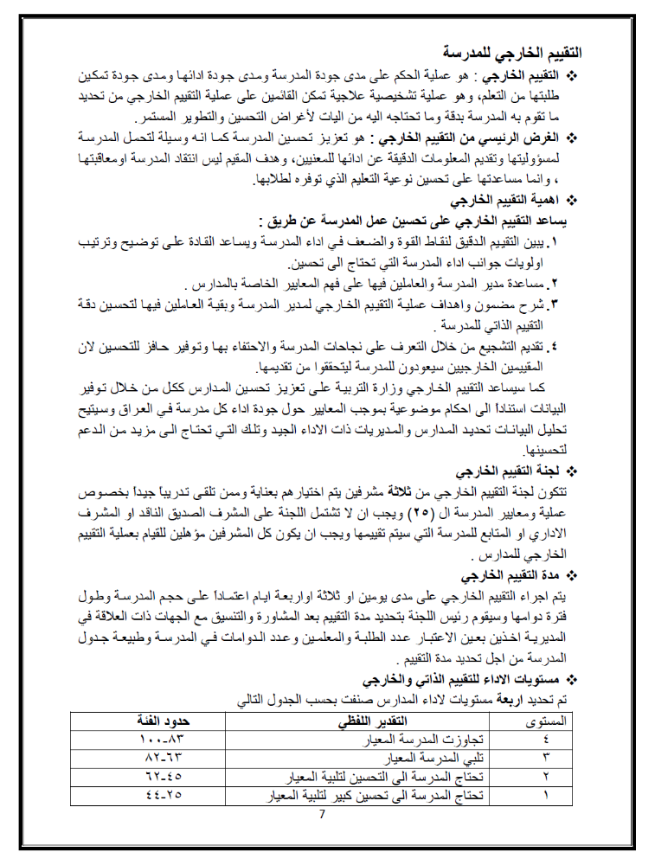
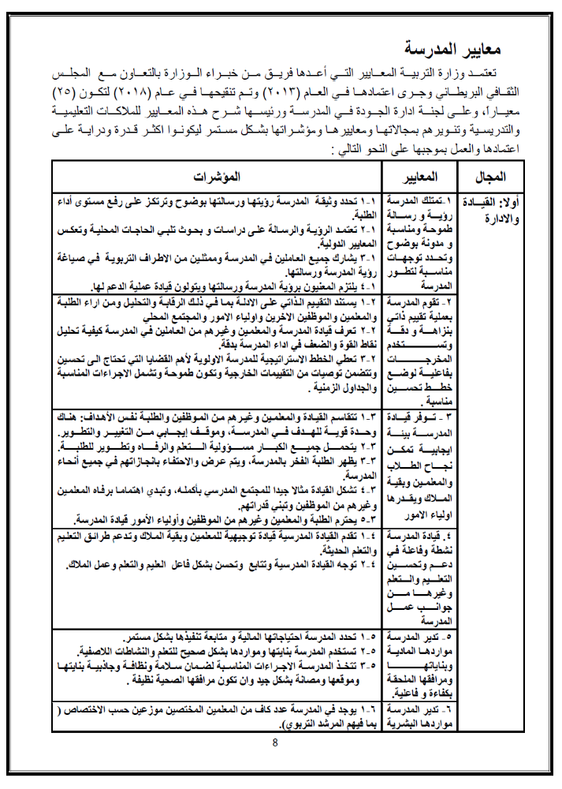
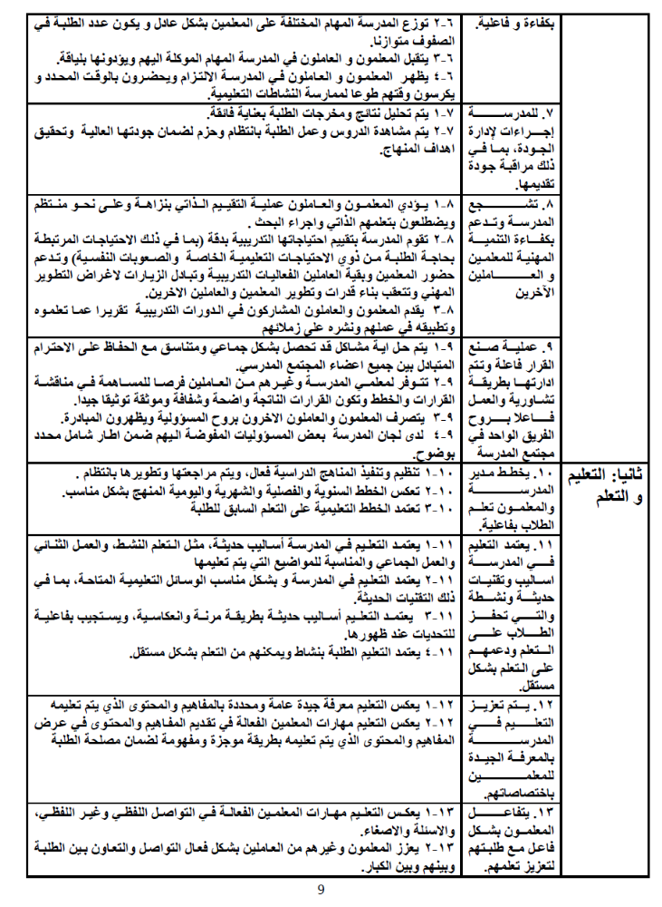
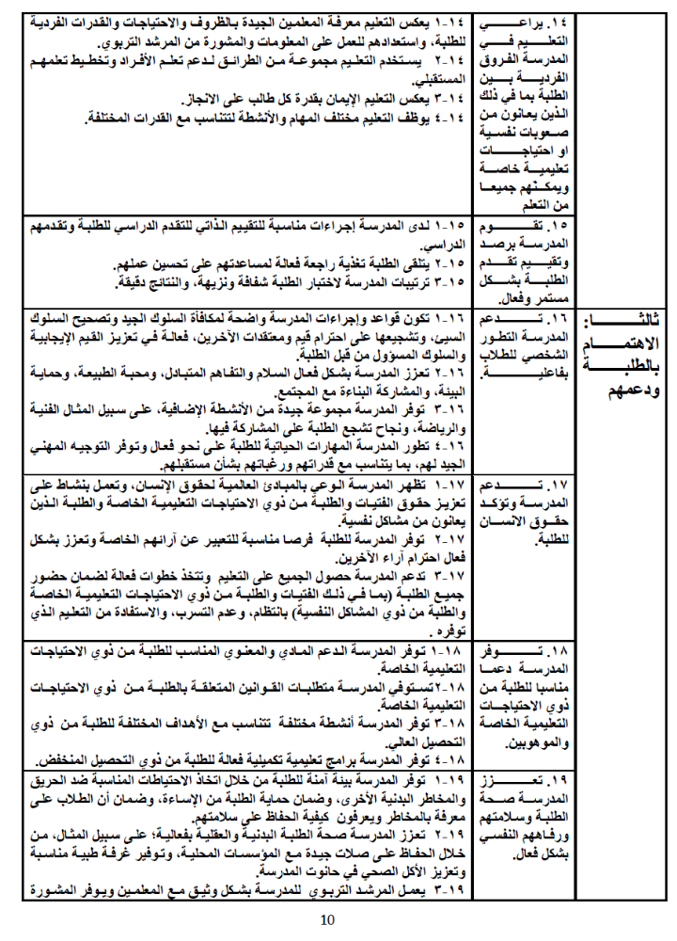
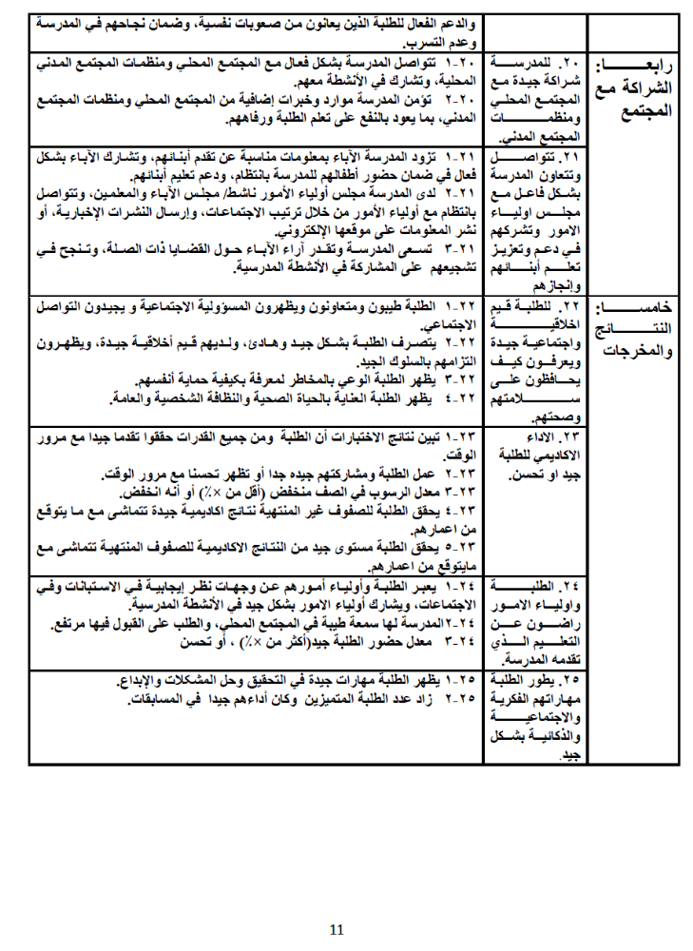
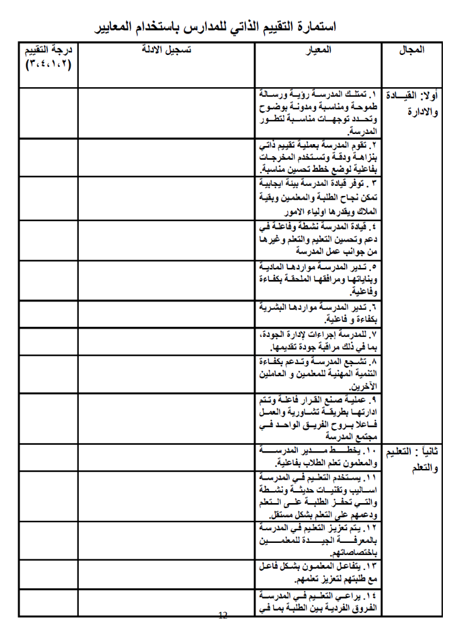
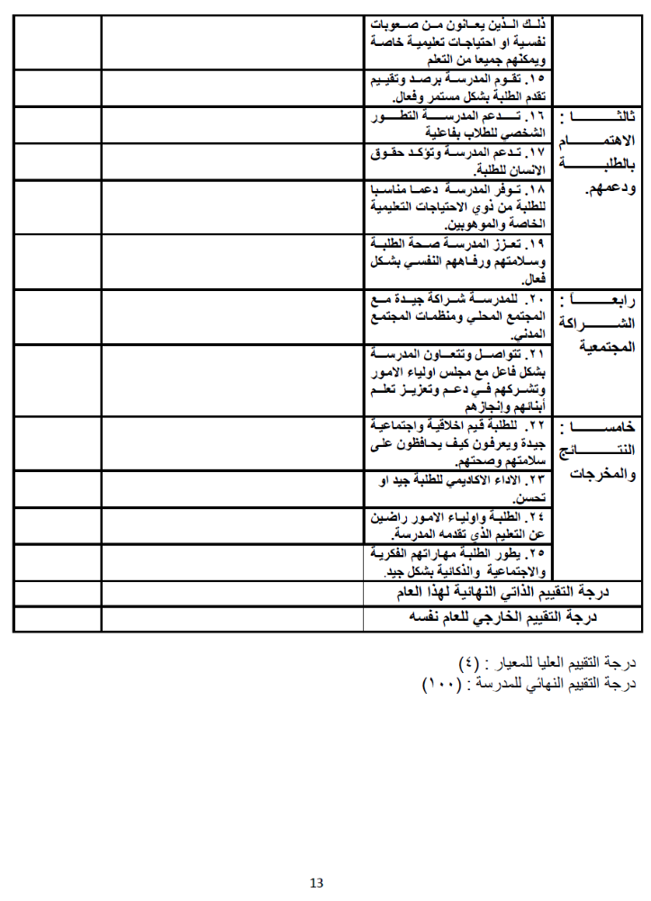
الخطة التطويرية لمدرسة ............................
للعام الدراسي 20 / 20
تُعد الخطة التطويرية للمدرسة بالاعتماد على معايير المدارس واستناداً الى عملية التقييم الـــــــــــــــــــذاتي وضعت من قبل اللجنة التطويرية والتقييم الذاتي للمـــــــدرسة وتتضمن ما يلي
اسم مــــدير المدرسة :
اسم معاون المدرسة :
اسم المعلم :
اسم المعلم :
اسم المرشد التربوي :
اسم ولـــــــي الأمر :
اسم ممثل المجتمع المحلي :
المشرف الصديق الناقد :

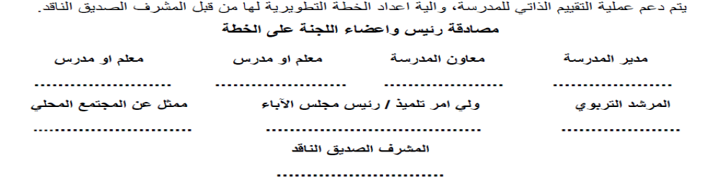

رؤية المدرسة

رسالة المدرسة

أهداف المدرسة

أولويات المدرسة التي تحتاج إلى التطوير والتحسين

المجال | رقم المعيار + المعيار

الإجراءات الواجب اتخاذها لتحقيق التطوير والتحسين في المدرسة

المجال ورقم المعيار | المعيار | الهدف من التطوير والتحسين الواجب انجازه | الإجراءات الواجب اتخاذها | تاريخ القيام بالإجراء | الأشخاص المسؤولين عن القيام بالإجراء | كيف سنتحقق من القيام بالإجراء | كيف نتأكد فيما اذا كان الإجراء فاعلا والأدلة التي تثبت ذلك

اسم المدرسة : تقرير زيارة المعلمين
تاريخ الزيارة : اسم المدير :
نوع الزيارة : التوقيع :

..........................................................................................................................................................................................................................................................................................................................................................
..........................................................................................................................................................................................................................................................................................................................................................
..........................................................................................................................................................................................................................................................................................................................................................
..........................................................................................................................................................................................................................................................................................................................................................
..........................................................................................................................................................................................................................................................................................................................................................
..........................................................................................................................................................................................................................................................................................................................................................
..........................................................................................................................................................................................................................................................................................................................................................
..........................................................................................................................................................................................................................................................................................................................................................
..........................................................................................................................................................................................................................................................................................................................................................
..........................................................................................................................................................................................................................................................................................................................................................
..........................................................................................................................................................................................................................................................................................................................................................
..........................................................................................................................................................................................................................................................................................................................................................
..........................................................................................................................................................................................................................................................................................................................................................
..........................................................................................................................................................................................................................................................................................................................................................
..........................................................................................................................................................................................................................................................................................................................................................

هذه الورقة لا ترفق مع السجل وهي دليل عمل لهذا السجل
اهداف المدرسة:-
. رفع المستوى التحصيلي لدى الطلبة مع التركيز المستمر على المهارات الأساسية كالقراءة والكتابة .
- التنويع في الأساليب التدريسية بما يناسب مرحلة التعليم الأساسي والثانوي .
- تطوير قدرات الطالب المختلفة وصقلها .
- عقد الدورات التدريبية المختلفة للمعلمين لتطوير أدائهم التعليمي .
- رفع الكفاءة المهنية للمعلمين والعاملين في المدرسة .
- تدريب المعلمين على إعداد البحوث الإجرائية .
- تدريب المعلمين على التخطيط الفعال واستخدام الحاسوب في ذلك .
- إشراك المجتمع المحلي في إعداد الخطة التطويرية .
- المشاركة في الفعاليات الاجتماعية المختلفة .
- توفير البيئة المدرسية الفاعلة الآمنة لتوفير جو دراسي مناسب .
- تعزيز الانتماء للمهنة .
- مأســـسة التعليم وخلق جو من حب البقاء داخل المدرسة لدى الطالب والمعلم .

دليل العمل في سجل ضمان الجودة والخطة التطويرية
- الاجتماع الأول لتحديد رؤية المدرسة ورسالتها ( لجنة ضمان الجودة + الملاك التعليمي + عضو المجلس المحلي + عضو مجلس الاباء + المشرف الصديق الناقد للاستشارة ) وتعريف التلاميذ او الطلبة برؤية المدرسة ورسالتها
- الاجتماع الثاني هو للتقييم الذاتي للمدرسة ( لجنة ضمان الجودة + الملاك التعليمي + عضو المجلس المحلي + عضو مجلس الاباء + المشرف الصديق الناقد للاستشارة ) ويكون التقييم الذاتي بناء على رؤية المدرسة ورسالتها
- بعد التقييم الذاتي يحدد مواطن القوة والضعف حسب استمارة التقييم الذاتي وتحديد الاولويات التي من شأنها التطوير والتحسين ( المستوى الأول والثاني فقط ) لم تلبي المدرسة المعيار او تلبي المدرسة بشكل جزئي وهذان المستويان هما نقاط الضعف في المدرسة وعلى اساسهما تحدد الأولويات
- بعد تحديد الاولويات نقوم بالاجراءات العملية ومن هذا الاجراء يحدد العمل بوقت بدء الاجراء والانتهاء منه ( اي يكون العمل على معيارين او ثلاثة معايير ) حسب امكانات المدرسة في العام الدراسي الواحد والاقرب للتنفيذ
ملاحظة مهمة (( رؤية المدرسة تكون ثابتة لعدة سنوات وممكن الإضافة عليها ))
(( رسالة المدرسة متغيرة لكل عام دراسي )
ملاحظة مهمة :: (متابعة الخطة التطويرية والعمل بها بشكل مستمر وعند حدوث اي مشكلة داخل المدرسة يكون الاجتماع ضروريا من قبل اللجنة لحل اي مشكلة تحدث )
صمم هذا السجل والخطة التطويرية حسب اخر نسخة مرسلة من قبل الوزارة

